
Servicio Nacional De Aprendizaje

Caja Negra del Proyecto

EduMultiPro

Que para obtener el título de:
Tecnólogo en Análisis y desarrollo de software

Presenta:
-Johan Madrigal
-Alejandra Villazón
-Santiago Moralez
-Oscar Cruz

Director:
Instructor. Luis Fernando
Bogotá Ficha-2925960 Noviembre2025

Pruebas De Caja Negra: Login
Responsable: Usuario registrado
Nombre del caso: Inicio de Sesión
Descripción de la prueba:
Ingresar diferentes combinaciones de correo electrónico y contraseña para verificar el correcto funcionamiento del formulario de inicio de sesión.
Se probarán casos con campos vacíos, datos incorrectos y credenciales válidas para confirmar que el sistema responda adecuadamente.
Pre- Condiciones:
- El usuario debe estar previamente registrado en el sistema.
- El sistema debe tener conexión activa con la base de datos
Entrada:
- Correo electrónico
- Contraseña
Salida:
Inicio de sesión exitoso y redirección al panel principal del usuario.
Resultados esperados:
-Si alguno de los campos está vacío, el sistema debe mostrar un mensaje de alerta indicando que se deben llenar todos los campos.
-Si los datos ingresados son incorrectos, debe aparecer un mensaje que diga “Correo o contraseña incorrectos”.
-Si los datos son correctos, el sistema permitirá el acceso y redirigirá al usuario a su respectiva vista según el rol (administrador, docente, estudiante, etc.).
Resultados reales:
El sistema muestra alertas específicas cuando los campos no se diligencian correctamente o cuando las credenciales no coinciden.
Cuando los datos son válidos, se inicia sesión y se muestra la interfaz correspondiente al rol del usuario.

Mensaje de error indicando que la contraseña registrada es incorrecta.
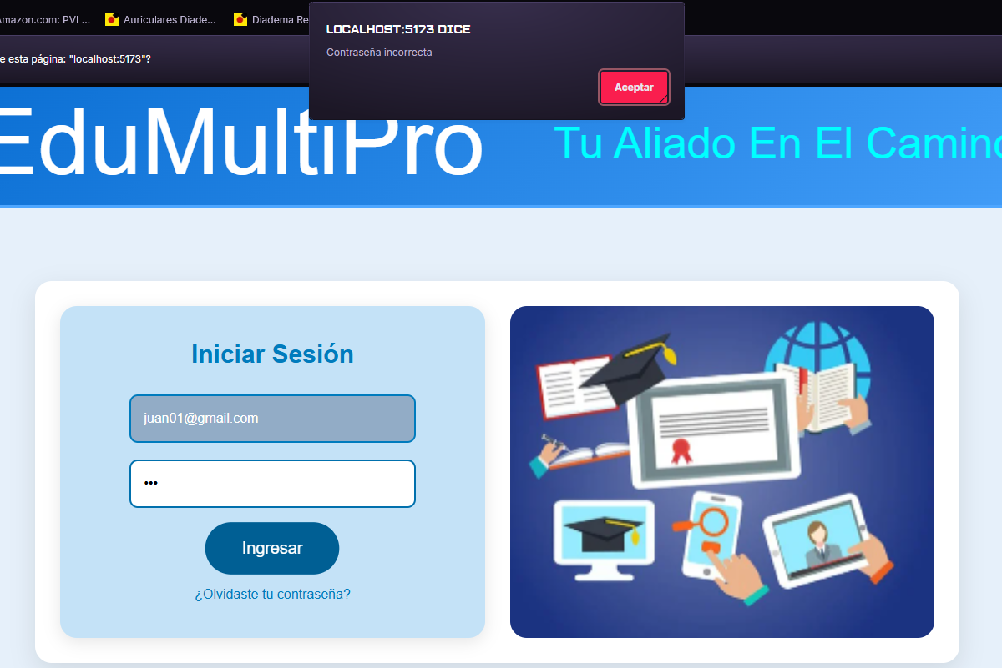
Mensaje de error que indica que el correo ingresado no está registrado.
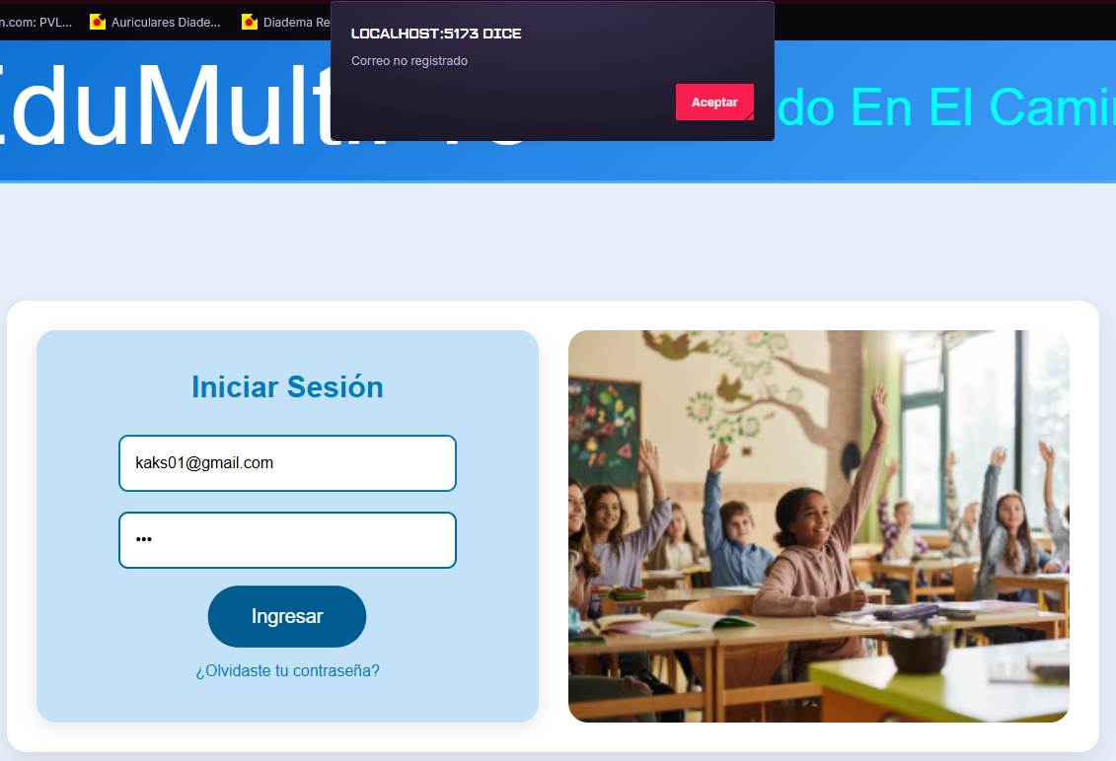

Una vez que las credenciales son correctas el sistema dirige al usuario a su interfaz correspondiente.
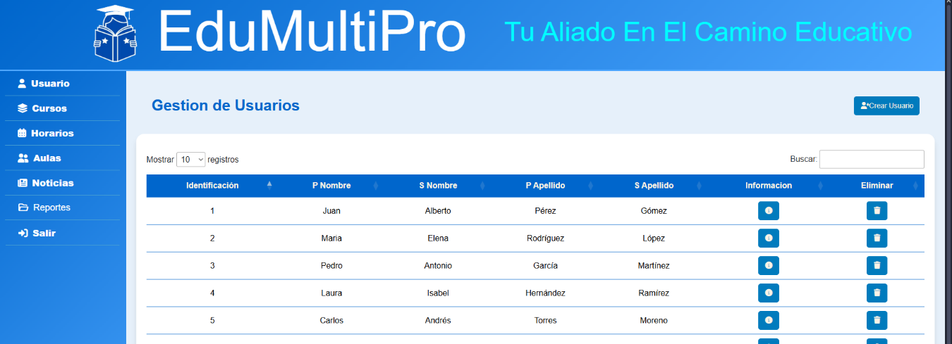

Pruebas De Caja Negra: Cambio de Contraseña
Responsable: Usuario registrado
Nombre del caso: Cambio de Contraseña
Descripción de la prueba:
Validar el correcto funcionamiento del formulario de cambio de contraseña ingresando diferentes combinaciones de datos, incluyendo casos con campos vacíos, contraseñas no coincidentes y credenciales válidas.
El objetivo es asegurar que el sistema actualice la contraseña solo cuando la información sea correcta.
Pre- Condiciones:
- El usuario debe existir previamente en la base de datos.
- Debe tener acceso a su número de identidad y correo principal registrados.
Entrada:
- Número de identidad
- Correo principal
- Nueva contraseña
- Confirmar contraseña
Salida:
Mensaje de confirmación: “Contraseña cambiada correctamente.”
Resultados esperados:
-Si algún campo está vacío, debe mostrarse una alerta indicando que todos los campos son obligatorios.
-Si las contraseñas no coinciden, debe aparecer el mensaje: “Las contraseñas no coinciden.”
-Si los datos no corresponden a un usuario existente, debe mostrarse: “Usuario no encontrado.”
-Si toda la información es correcta, el sistema debe actualizar la contraseña y redirigir al usuario a la página de inicio de sesión.

Resultados reales:
El sistema valida correctamente los campos ingresados.
Muestra mensajes de alerta específicos cuando los datos son incorrectos o incompletos.
Cuando toda la información es correcta, la contraseña se actualiza exitosamente y el usuario es redirigido al inicio de sesión.

Mensaje de error indicando que ningún campo puede estar vacío.
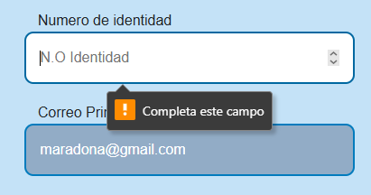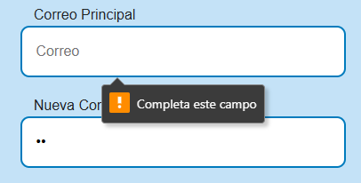
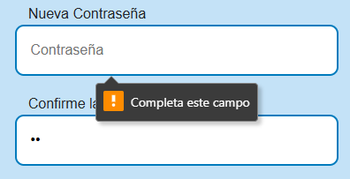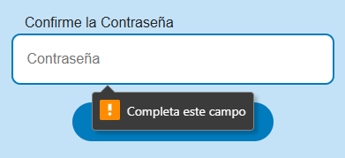
Mensaje de error indicando que no se encontró un usuario existente con las credenciales escritas.
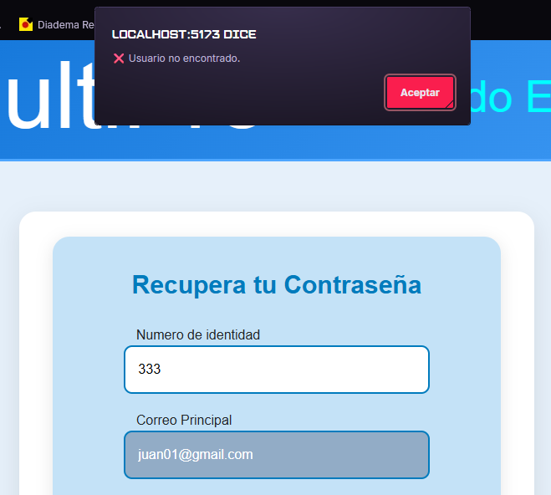

Mensaje de error indicando que las contraseñas diligenciadas no coinciden.
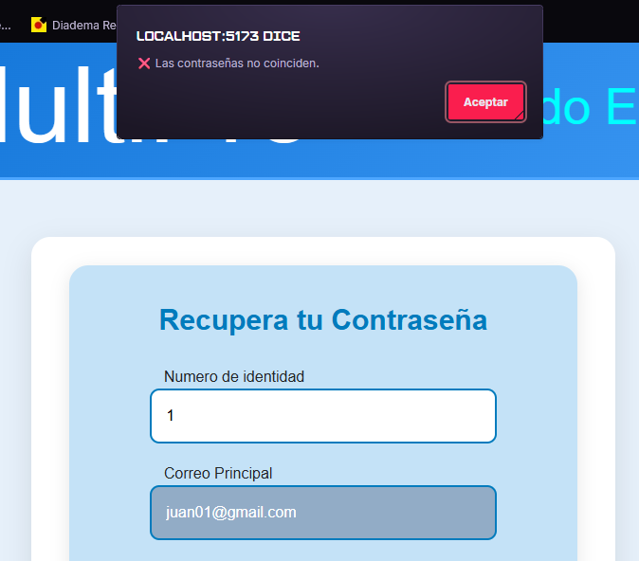

Después de escribir todos los campos de manera correcta, aparecerá una ventana emergente indicando que el cambio de contraseña se realizó exitosamente.
